### 3-й межмуниципальный открытый аэро-фестиваль управляемых дронов «НЕБОСВОД_Сибири»

Сегодня, 16 июня, состоялся 3-й межмуниципальный открытый аэро-фестиваль управляемых дронов «НЕБОСВОД_Сибири». Участники фестиваля показали судьям свои навыки управления БПЛА, им необходимо было пройти несколько треков: кольцо, куб, слалом, карусель, змейка и при этом не допустить ошибок, столкновений, потери и падения дрона. По итогам соревнования наш участник Монахов Андрей занял ВТОРОЕ место! Его итоговое время прохождения трека 16,79 секунд!!!

[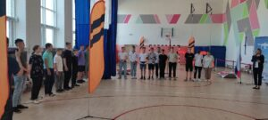](http://omutinsk1.ru/wp-content/uploads/2023/06/1-23.jpg) [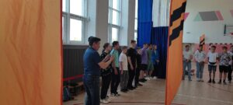](http://omutinsk1.ru/wp-content/uploads/2023/06/2-20.jpg) [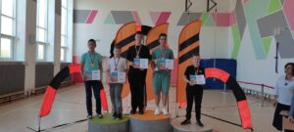](http://omutinsk1.ru/wp-content/uploads/2023/06/3-19.jpg)